**Acessórios de Hidrantes**

**Esguichos**

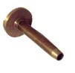

Esguicho para combate a incêndio tipo jato sólido diam. 1.1/2” e 2.1/2” engate rápido Storz, requinte fixo de 13 / 16 / 19 e 25 mm.

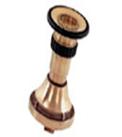

Esguicho para combate a incêndio tipo jato sólido e neblina diametro 1.1/2” e 2.1/2” , entrada engate rápido Storz, dotado de três posições fechado, jato sólido e neblina fina, em diversos ângulos até 120º graus de abertura.

**Tampão e Engate**

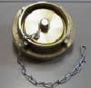

Adaptador de engate rápido storz diâmetros 1.1/2” e 2.1/2” rosca fêmea, confeccionado em latão de alta resistência.

**Chave Storz**

Chaves para conexões de engate rápido storz dupla de1.1/2” x 2.1/2”, confeccionada em latão de alta resistência.

**Registro Globo**

Válvula angular globo em ângulo de 45º tipo predial diâmetro 2.1/2” entrada rosca fêmea 11 fios BSP e saída macho 05 fios (padrão Corpo de Bombeiros) confeccionados em latão de alta resistência conforme norma.